**Отчет БФ «Я Волонтёр» за ноябрь 2024 года.**  
За ноябрь 2024г. мы смогли реализовать следующие проекты и мероприятия:

1. На открытии Международного арт-проекта «Ангелы Мира» в Москве состоялась встреча с руководителями местного отделения, в ходе которой были достигнуты договоренности о сотрудничестве. Также ведется подготовка к открытию «Доброй полки» с продукцией «Ангелов Мира» в ТРК Модный квартал.
2. 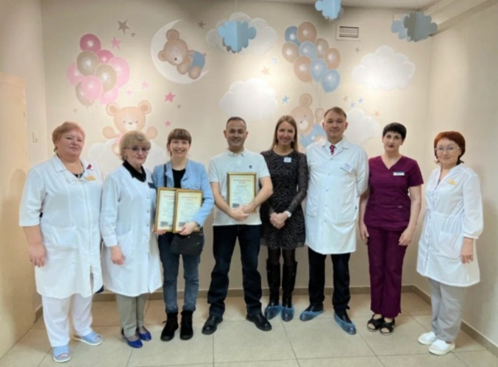Состоялось открытие палаты выписки Иркутского городского перинатального центра с обновленным художественным оформлением, реализованным благодаря меценатам нашего фонда: Михаилу и Натальи Наумовым и Оксане Глуховой.
3. Центр развития творчества детей и юношества "УЗОРОЧЬЕ" при поддержке нашего фонда стал победителем Первого Международного фестиваля-конкурса "Ангелы мира", финал которого проходил в г.Красноярске.
4. Продолжается подготовка к Новогоднему поздравлению, которое пройдет в ИМДКБ и Специальной школе — интернате для обучающихся с нарушениями зрения № 8. К нашей команде присоединился коллектив СИЗО-1 г.Иркутска и актер Драмтеатра Винокуров Андрей, который выступит Дедом Морозом.
5. 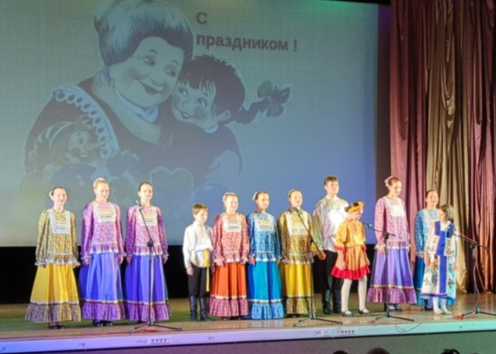При поддержке нашего фонда прошел благотворительный концерт Центра развития творчества детей и юношества "УЗОРОЧЬЕ", приуроченный ко Дню Матери, который состоялся в кинотеатре «Художественный» Байкальского государственного университета.